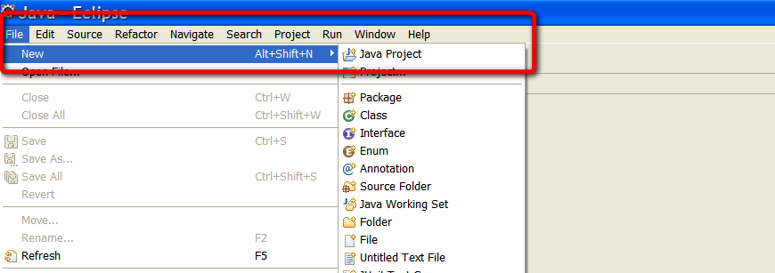

帕斯卡命名规则：首字母大写，如UserName
骆驼命名规则 ：混合使用大小写字母，只是首字母小写，如userName
Java命名规则
类名使用帕斯卡命名规则，如WebDriver
变量名和方法名使用骆驼命名规则，如getTitle
常量名全部使用大写，如PI
枚举类名参考普通类名，枚举变量使用全部大写
不使用任何带下划线的命名方式

- Mysql install
启动
Cmd进入安装目录bin文件夹下
Mysqld.exe [ - - console]或者直接双击这个执行文件

- 修改用户密码
Mysqladmin。Exe 执行musqladmin。Exe –u root –p password

- 关闭数据库
CMD进入安装bin目录，执行Mysqladmin.Exe –u root –p shutdown

- 将mysql作为系统服务管理，好处是随系统启动而启动

先关闭数据库
之后cmd到bin目录 执行mysql。Exe - - install
安装完成后，第一次mysql是没有运行的，除非重启了机器
手动启动mysql服务
Net start mysql
手动停止mysql服务
Net stop mysql 或者使用3里提到的方法

卸载mysql service
CMD的bin目录 执行mysql。Exe - - remove

5：将mysql路径加入环境变量
Mysqlbin路径D:\Program Files\MySQL\MySQL Server 5.6\bin加入Path即可

可执行文件可以不加。Exe后缀

